ĐẠI HỌC HUẾ

TRƯỜNG ĐẠI HỌC KHOA HỌC

**KHOA CÔNG NGHỆ THÔNG TIN`**

**🙞 🕮 🙜**

**KHOÁ LUẬN**

**TỐT NGHIỆP ĐẠI HỌC**

**Đề tài:**

**XÂY DỰNG WEBSITE QUẢN LÍ Y TẾ**

**TÍCH HỢP AI HỖ TRỢ TƯ VẤN**

**SỨC KHỎE VÀ ĐẶT LỊCH KHÁM**

Sinh viên thực hiện: Nguyễn Hoàn Mỹ

Khóa: K - 45

**Huế, 5 - 2025**

ĐẠI HỌC HUẾ

TRƯỜNG ĐẠI HỌC KHOA HỌC

**KHOA CÔNG NGHỆ THÔNG TIN**

**🙞 🕮 🙜**



**KHOÁ LUẬN**

**TỐT NGHIỆP ĐẠI HỌC**

**NGÀNH CÔNG NGHỆ THÔNG TIN**

**Đề tài:**

**XÂY DỰNG WEBSITE QUẢN LÍ Y TẾ**

**TÍCH HỢP AI HỖ TRỢ TƯ VẤN**

**SỨC KHỎE VÀ ĐẶT LỊCH KHÁM**

Sinh viên thực hiện: Nguyễn Hoàn Mỹ

Khóa: K-45

Giáo viên hướng dẫn: TS. Trần Thanh Lương

**Huế, 5 - 2025**

LỜI CẢM ƠN

Được nâng cao kiến thức và kỹ năng hoàn thành khóa luận tốt nghiệp trong khóa đào tạo đại học (2021-2025), em xin chân thành cảm ơn Ban giám hiệu trường Đại học Khoa học Huế, Ban chủ nhiệm khoa Công nghệ thông tin, trường Đại học Khoa học Huế đã tạo điều kiện thuận lợi cho em thực hiện và hoàn thành khóa luận.

Xin cám ơn quý thầy cô khoa Công nghệ thông tin, trường Đại học Khoa học Huế đã trực tiếp giảng dạy và bồi dưỡng kiến thức, kỹ năng trong 4 năm qua giúp em có được nền tảng thực hiện khóa luận này.

Đặc biệt, em xin gửi lời cám ơn đến Thầy Trần Thanh Lương, người trực tiếp hướng dẫn, tận tình giúp đỡ, đốc thúc em thực hiện và hoàn thành nhiệm vụ của mình.

Cuối cùng, cám ơn gia đình, người thân và bạn bè đã động viên, tạo mọi điều kiện để con thực hiện khóa luận và hoàn thành chương trình học.

Trong quá trình thực hiện, do vốn kiến thức và thời gian có hạn nên khóa luận này không tránh khỏi những thiếu sót, em rất mong nhận được sự góp ý của quý thầy cô giảng viên và các bạn đọc để khóa luận được hoàn thiện hơn.

*Huế, tháng 05 năm 2025*

Sinh viên

**Nguyễn Hoàn Mỹ**

MỤC LỤC

LỜI CẢM ƠN i

MỤC LỤC ii

DANH MỤC HÌNH ẢNH v

DANH MỤC TỪ VIẾT TẮT vi

LỜI MỞ ĐẦU 1

CHƯƠNG 1. KHẢO SÁT HIỆN TRẠNG VÀ MÔ TẢ HỆ THỐNG 2

1.1. MỤC TIÊU CỦA HỆ THỐNG THÔNG TIN 2

1.1.1. Mục tiêu tổng quát 2

1.1.2. Mục tiêu cụ thể 2

1.2. CĂN CỨ THỰC HIỆN 2

1.3. PHẠM VI THỰC HIỆN 3

1.3.1. Đơn vị chủ quản 3

1.3.2. Các đơn vị liên quan 3

1.3.3. Đối tượng phục vụ 3

1.4. KHẢO SÁT HIỆN TRẠNG 4

1.5. DỮ LIỆU CỦA HỆ THỐNG 5

1.5.1. Dữ liệu người dùng 5

1.5.2. Dữ liệu bác sĩ và cơ sở y tế 5

1.5.3. Dữ liệu đặt lịch khám 6

1.5.4. Dữ liệu chuyên môn y tế (sử dụng cho AI hỗ trợ tư vấn) 6

1.5.5. Dữ liệu tương tác AI 6

1.6. MÔ TẢ BÀI TOÁN 6

1.7. MÔ TẢ HỆ THỐNG 10

1.7.1. Quản lý nhóm tài khoản 10

1.7.2. Quản lý người dùng 10

1.7.3. Quản lý chuyên khoa 10

1.7.4. Quản lý bác sĩ 11

1.7.5. Chatbot tư vấn & gợi ý đặt lịch 11

1.7.6. Quản lý khám bệnh 11

1.7.7. Quản lí ca làm việc 12

1.7.8. Chức năng tạo và gửi đơn thuốc 12

1.7.9. Quản lí lịch sử và tái khám 12

1.7.10. Thống kê và báo cáo 13

CHƯƠNG 2. PHÂN TÍCH HỆ THỐNG 14

2.1. XÁC ĐỊNH CÁC TÁC NHÂN 14

2.2. XÁC ĐỊNH CÁC GÓI SỬ DỤNG, LƯỢC ĐỒ SỬ DỤNG CHI TIẾT 16

2.2.1. Gói quản lý đăng nhập 16

2.2.2. Gói quản lý tài khoản 17

2.2.3. Gói quản lý chuyên khoa 18

2.2.4. Gói quản lý bệnh viện 19

2.2.5. Gói quản lý khám bệnh 20

2.2.6. Gói quản lý ca làm việc 20

2.3. BIỂU ĐỒ LỚP MỨC PHÂN TÍCH 21

CHƯƠNG 3. THIẾT KẾ VÀ CÀI ĐẶT HỆ THỐNG 22

3.1. THIẾT KẾ CHỨC NĂNG “TRỢ LÍ AI” 22

3.1.1. Đặc tả hệ thống 22

3.1.2. Biểu đồ hoạt động 23

3.1.3. Biểu đồ tuần tự 23

3.2. THIẾT KẾ CHỨC NĂNG “ĐẶT LỊCH KHÁM” 23

3.2.1. Đặc tả hệ thống 23

3.2.2. Biểu đồ hoạt động 25

3.2.3. Biểu đồ tuần tự 26

3.3. THIẾT KẾ CHỨC NĂNG “THÊM CA LÀM VIỆC” 26

3.3.1. Đặc tả hệ thống 26

3.3.2. Biểu đồ hoạt động 27

3.3.3. Biểu đồ tuần tự 28

3.4. THIẾT KẾ CHỨC NĂNG “TẠO ĐƠN THUỐC” 28

3.4.1. Đặc tả hệ thống 28

3.4.2. Biểu đồ hoạt động 29

3.4.3. Biểu đồ tuần tự 30

3.5. THIẾT KẾ CHỨC NĂNG “GỬI ĐƠN THUỐC” 30

3.5.1. Đặc tả hệ thống 30

3.5.2. Biểu đồ hoạt động 31

3.5.3. Biểu đồ tuần tự 32

3.6. THIẾT KẾ CƠ SỞ DỮ LIỆU 32

3.6.1. Lược đồ quan hệ 32

3.6.2. Danh sách các bảng 33

3.7. Cài đặt hệ thống 40

3.7.1. Kiến trúc và công nghệ 40

3.7.2. Một số giao diện chức năng chính 43

KẾT LUẬN VÀ HƯỚNG PHÁT TRIỂN 47

TÀI LIỆU THAM KHẢO 49

DANH MỤC HÌNH ẢNH

*Hình 2.1.* Các tác nhân trong chương trình 14

*Hình 2.2.* Các gói sử dụng trong hệ thống 16

*Hình 2.3.* Usecase quản lý đăng nhập 17

*Hình 2.4.* Usecase quản lý tài khoản 18

*Hình 2.5.* Usecase quản lý chuyên khoa 19

*Hình 2.6.* Usecase quản lý bệnh viện 19

*Hình 2.7.* Usecase quản lý khám bệnh 20

*Hình 2.8.* Usecase quản lý ca làm việc 21

*Hình 2.9.* Biểu đồ lớp mức phân tích 21

*Hình 3.1.* Trợ lí AI – Biểu đồ hoạt động 23

*Hình 3.2.* Trợ lí AI – Biểu đồ tuần tự 23

*Hình 3.3.* Đặt lịch khám – Biểu đồ hoạt động 25

*Hình 3.4.* Đặt lịch khám – Biểu đồ tuần tự 26

*Hình 3.5.* Thêm ca làm việc – Biểu đồ hoạt động 27

*Hình 3.6.* Thêm ca làm việc – Biểu đồ tuần tự 28

*Hình 3.7.* Tạo đơn thuốc – Biểu đồ hoạt động 29

*Hình 3.8.* Tạo đơn thuốc – Biểu đồ tuần tự 30

*Hình 3.9.* Gửi đơn thuốc – Biểu đồ hoạt động 31

*Hình 3.10.* Gửi đơn thuốc – Biểu đồ tuần tự 32

*Hình 3.11.* Lược đồ quan hệ 33

*Hình 3.12.* Giao diện trang chủ 1 43

*Hình 3.13.* Giao diện trang chủ 2 43

*Hình 3.14.* Giao diện “*Trợ lí AI*” 44

*Hình 3.15.* Giao diện “Thêm ca làm việc” 44

*Hình 3.16.* Giao diện “Đặt lịch khám” 45

*Hình 3.17.* Giao diện “*Quản lí khám bệnh*” 45

*Hình 3.18.* Giao diện “Tạo đơn thuốc” 46

*Hình 3.19.* Giao diện *“Gửi đơn thuốc”* 46

DANH MỤC TỪ VIẾT TẮT

**AI** Artificial intelligence

**SĐT** *Số điện thoại*

**SMS** *Short Message Services*

LỜI MỞ ĐẦU

Sự phát triển mạnh mẽ của công nghệ thông tin trong thời đại số đã và đang mang đến nhiều giải pháp thiết thực trong các lĩnh vực của đời sống, đặc biệt là trong lĩnh vực y tế. Khi nhu cầu khám chữa bệnh ngày càng tăng, người dân ngày càng quan tâm đến việc tiếp cận dịch vụ y tế một cách nhanh chóng, chính xác và thuận tiện hơn. Tuy nhiên, thực tế cho thấy nhiều cơ sở y tế hiện nay vẫn còn áp dụng quy trình khám chữa bệnh thủ công, gây mất thời gian, thiếu sự đồng bộ và khó khăn trong việc quản lý thông tin bệnh nhân, đặt lịch khám và tư vấn sức khỏe.

Bên cạnh đó, sự bùng nổ của trí tuệ nhân tạo (AI) đã mở ra nhiều cơ hội ứng dụng mới trong lĩnh vực chăm sóc sức khỏe, từ việc hỗ trợ chẩn đoán, tư vấn điều trị đến tối ưu hóa quy trình quản lý. Nhận thấy tiềm năng to lớn này, em lựa chọn đề tài: **“Xây dựng website quản lí y tế tích hợp AI hỗ trợ tư vấn sức khỏe và đặt lịch khám”** nhằm góp phần nâng cao hiệu quả trong công tác quản lý tại các phòng khám và mang lại trải nghiệm tiện lợi hơn cho người bệnh.

Với mong muốn ứng dụng công nghệ vào cải thiện chất lượng dịch vụ y tế, đề tài hướng đến việc xây dựng một hệ thống quản lý y tế hiện đại, thông minh, thân thiện với người dùng và có khả năng mở rộng để phục vụ nhu cầu thực tế.

# KHẢO SÁT HIỆN TRẠNG VÀ MÔ TẢ HỆ THỐNG

## MỤC TIÊU CỦA HỆ THỐNG THÔNG TIN

### Mục tiêu tổng quát

Xây dựng một hệ thống website quản lý y tế hiện đại, giúp các cơ sở y tế dễ dàng quản lý thông tin bệnh nhân, bác sĩ và lịch khám bệnh; đồng thời tích hợp trí tuệ nhân tạo (AI) để hỗ trợ tư vấn sức khỏe ban đầu cho người dùng, góp phần nâng cao chất lượng chăm sóc y tế và tối ưu hóa quy trình khám chữa bệnh.

### Mục tiêu cụ thể

* Phân tích và thiết kế hệ thống quản lý y tế với các chức năng cơ bản như quản lý thông tin người dùng, bác sĩ, bệnh nhân, lịch khám và hồ sơ bệnh án.
* Phát triển giao diện website thân thiện, dễ sử dụng cho cả bệnh nhân và bác sĩ.
* Xây dựng chức năng đặt lịch khám bệnh trực tuyến, cho phép người dùng lựa chọn bác sĩ, thời gian và loại dịch vụ khám phù hợp.
* Tích hợp trí tuệ nhân tạo (AI) để hỗ trợ tư vấn sức khỏe ban đầu cho người dùng thông qua các câu hỏi và phản hồi tự động.
* Đảm bảo hệ thống có khả năng phân quyền người dùng (admin, bác sĩ, bệnh nhân) và bảo mật dữ liệu cá nhân, hồ sơ y tế.
* Kiểm thử hệ thống và đánh giá hiệu quả hoạt động thông qua các kịch bản sử dụng thực tế.

## CĂN CỨ THỰC HIỆN

* Căn cứ Luật công nghệ thông tin số 67/2006/QH11 ngày 29 tháng 6 năm 2006 của Quốc hội về ứng dụng và phát triển công nghệ thông tin trong cơ quan nhà nước và các lĩnh vực xã hội.
* Căn cứ Luật khám bệnh, chữa bệnh số 40/2009/QH12 ngày 23 tháng 11 năm 2009 (được sửa đổi, bổ sung bởi Luật số 15/2023/QH15) quy định về quyền và nghĩa vụ của người bệnh, cơ sở khám chữa bệnh và việc hiện đại hóa hoạt động khám chữa bệnh.
* Căn cứ Quyết định số 5349/QĐ-BYT ngày 25 tháng 12 năm 2020 của Bộ Y tế về việc ban hành kế hoạch chuyển đổi số y tế giai đoạn 2021–2025 và định hướng đến năm 2030.
* Căn cứ Nghị quyết số 52-NQ/TW ngày 27 tháng 9 năm 2019 của Bộ Chính trị về một số chủ trương, chính sách chủ động tham gia cuộc Cách mạng công nghiệp lần thứ tư.
* Căn cứ vào nhu cầu thực tiễn trong việc nâng cao hiệu quả quản lý y tế, tối ưu hóa quy trình khám chữa bệnh, đồng thời hỗ trợ người dân tiếp cận dịch vụ tư vấn sức khỏe thuận tiện, nhanh chóng thông qua nền tảng số và trí tuệ nhân tạo.

## PHẠM VI THỰC HIỆN

### Đơn vị chủ quản

Bệnh viện Đa khoa Khu vực Thủ Đức – Sở Y tế TP. Hồ Chí Minh

Địa chỉ: 64 Lê Văn Chí, phường Linh Trung, thành phố Thủ Đức, TP. Hồ Chí Minh.

### Các đơn vị liên quan

* Sở Y tế TP. Hồ Chí Minh
* Các khoa, phòng chức năng trong Bệnh viện Đa khoa Khu vực Thủ Đức
* Các cơ sở y tế liên kết, các bệnh viện tuyến trên
* Bệnh nhân, người dân đến khám và điều trị tại bệnh viện

### Đối tượng phục vụ

* Bệnh nhân khám và điều trị tại bệnh viện
* Bác sĩ, điều dưỡng
* Nhân viên y tế tiếp nhận, đăng ký
* Nhân viên phòng khám
* Nhân viên tư vấn
* Bộ phận thống kê và quản lý lịch khám

## KHẢO SÁT HIỆN TRẠNG

Bệnh viện Đa khoa Khu vực Thủ Đức là bệnh viện hạng I trực thuộc Sở Y tế TP. Hồ Chí Minh, có quy mô lớn và số lượng bệnh nhân đến khám hàng ngày rất đông. Bệnh viện hiện có đội ngũ y bác sĩ, chuyên gia, điều dưỡng có trình độ chuyên môn cao, phục vụ khám và điều trị nội trú, ngoại trú cho người dân trong và ngoài khu vực TP. Thủ Đức.

Hiện tại, việc tiếp nhận bệnh nhân, quản lý hồ sơ, theo dõi lịch khám, điều trị và tư vấn sức khỏe vẫn còn nhiều khâu thực hiện thủ công hoặc chưa đồng bộ giữa các bộ phận. Một số điểm nổi bật trong quy trình hiện nay:

* Người bệnh khi đến khám thường phải xếp hàng lấy số, điền thông tin trên phiếu giấy và chờ được gọi tên. Điều này dễ gây mất thời gian và quá tải vào giờ cao điểm.
* Nhân viên tiếp nhận phải ghi nhận thông tin bệnh nhân thủ công hoặc qua các hệ thống rời rạc, thiếu kết nối đồng bộ giữa các khoa phòng.
* Việc đặt lịch khám hiện tại chưa linh hoạt, người dân phải đến tận nơi hoặc gọi điện đến tổng đài, gây quá tải vào một số thời điểm.
* Thông tin tư vấn sức khỏe cho bệnh nhân trước hoặc sau khi khám thường chỉ ở dạng trao đổi ngắn gọn tại chỗ hoặc tra cứu trực tuyến trên internet, thiếu công cụ hỗ trợ truy cập từ xa hoặc qua chatbot/AI.
* Phòng khám và bác sĩ chưa có hệ thống cảnh báo hoặc phân tích thông tin sức khỏe liên tục cho bệnh nhân tái khám, điều trị lâu dài.
* Công tác thống kê – báo cáo số lượng bệnh nhân, kết quả điều trị, thống kê lịch khám hàng ngày, tuần, tháng vẫn thực hiện thủ công nhiều bước, dễ xảy ra sai sót hoặc mất dữ liệu.

****Một số bất cập trong quá trình hoạt động hiện tại:****

* Quản lý lịch khám, thông tin bệnh nhân dễ xảy ra thiếu sót hoặc trùng lặp.
* Khó khăn trong việc theo dõi lịch sử khám bệnh của bệnh nhân nếu mất hồ sơ cũ.
* Người dân gặp khó khăn khi cần đặt lịch khám từ xa, nhất là người lớn tuổi hoặc người ở xa.
* Thiếu hệ thống AI hỗ trợ tư vấn sức khỏe tự động hoặc phân tích sơ bộ và hỗ trợ bệnh nhân trong quá trình đặt lịch khám trước khi đến gặp bác sĩ.
* Thời gian chờ đợi lâu, thiếu công cụ hỗ trợ phân luồng và tối ưu hóa lịch khám.
* Việc thống kê số liệu điều trị, hiệu quả khám bệnh, đánh giá chất lượng dịch vụ chưa có hệ thống tự động hỗ trợ.

****Nhu cầu đặt ra:****

Do đó, việc xây dựng một **website quản lý y tế** giúp bệnh viện quản lý thông tin bệnh nhân, lịch khám, lịch sử điều trị, đồng thời **tích hợp AI để hỗ trợ tư vấn sức khỏe, gợi ý lịch khám, hỗ trợ tương tác nhanh qua chatbot thông minh** là vô cùng cần thiết và mang lại nhiều lợi ích cho cả bệnh viện và người dân.

## DỮ LIỆU CỦA HỆ THỐNG

Hệ thống quản lý y tế tích hợp AI được xây dựng trên cơ sở tổ chức và khai thác các loại dữ liệu sau:

### Dữ liệu người dùng

* Thông tin cá nhân: bao gồm họ tên, ngày sinh, giới tính, số điện thoại, email, địa chỉ.
* Tài khoản đăng nhập: tên người dùng, mật khẩu đã mã hóa, vai trò (bệnh nhân, bác sĩ, quản trị viên).
* Lịch sử tương tác: lịch sử đặt lịch, lịch sử khám bệnh, phản hồi từ người dùng.

### Dữ liệu bác sĩ và cơ sở y tế

* Thông tin bác sĩ: họ tên, chuyên khoa, học vị, nơi công tác, giới thiệu chuyên môn.
* Lịch làm việc: các khung giờ có thể tiếp nhận đặt lịch.
* Địa điểm khám: danh sách bệnh viện, phòng khám, địa chỉ và thông tin liên hệ.

### Dữ liệu đặt lịch khám

* Lịch hẹn: thời gian, địa điểm khám, bác sĩ, trạng thái xác nhận (chờ duyệt, đã duyệt, đã khám...).
* Thông tin khám: lý do khám, triệu chứng ban đầu do người dùng cung cấp, ghi chú từ bác sĩ sau khám.

### Dữ liệu chuyên môn y tế (sử dụng cho AI hỗ trợ tư vấn)

* Là các tài liệu y tế được biên soạn hoặc tổng hợp sẵn (ví dụ: file văn bản, bảng dữ liệu...), bao gồm:
  + - * Thông tin về bệnh lý phổ biến.
      * Triệu chứng, dấu hiệu thường gặp.
      * Phương pháp điều trị và chăm sóc sức khỏe.
      * Thông tin vắc xin, phòng bệnh, sức khỏe cộng đồng.
* Dữ liệu này được sử dụng làm cơ sở cho chatbot AI phản hồi người dùng.

### Dữ liệu tương tác AI

* Câu hỏi người dùng gửi đến chatbot (trong trang tư vấn).
* Phản hồi của chatbot được sinh ra dựa trên mô hình AI tích hợp (ví dụ như GPT) kết hợp với dữ liệu y tế đã được cung cấp.
* Lưu lịch sử chat để hỗ trợ người dùng và giúp cải tiến hệ thống trong tương lai.

## MÔ TẢ BÀI TOÁN

Hệ thống website quản lý y tế kết hợp trí tuệ nhân tạo (AI) tư vấn sức khỏe và đặt lịch khám bệnh là một giải pháp hỗ trợ Bệnh viện Đa khoa Khu vực Thủ Đức trong công tác số hóa quy trình quản lý, tư vấn và chăm sóc bệnh nhân. Giải pháp này giúp giảm tải áp lực cho nhân viên y tế, tối ưu quy trình tiếp nhận – khám chữa bệnh, đồng thời nâng cao trải nghiệm người bệnh.

Các đối tượng sử dụng hệ thống:

Mỗi người dùng của hệ thống sẽ được cấp một tài khoản đăng nhập. Dựa trên vai trò (quyền hạn), mỗi tài khoản sẽ có các chức năng khác nhau. Thông tin cần quản lý cho mỗi tài khoản bao gồm: mã định danh (duy nhất), mật khẩu, vai trò, họ tên, ngày sinh, giới tính, số điện thoại, email, chức vụ (nếu có).

Hệ thống phân loại các tài khoản như sau:

* Quản trị viên: Quản lý người dùng, phân quyền, giám sát hoạt động hệ thống, thống kê và báo cáo.
* Bác sĩ: Xem lịch khám, cập nhật hồ sơ bệnh án, kê đơn thuốc, xem lịch sử điều trị.
* Người bệnh: Đăng ký tài khoản, đặt lịch khám, theo dõi lịch sử khám chữa bệnh, nhận tư vấn sức khỏe từ AI.

**Quy trình đặt lịch khám bệnh thông qua hệ thống website**

Tại **Cổng thông tin khám chữa bệnh của hệ thống Y tế**, người dân có thể dễ dàng đặt lịch khám thông qua **2 hình thức chính**:

* Đặt khám trực tiếp theo chuyên khoa hoặc bác sĩ
* Tư vấn sức khỏe với AI trước khi đặt khám (tùy chọn)

Hình thức này tạo điều kiện cho bệnh nhân chủ động trong việc lựa chọn thời gian khám, bác sĩ phù hợp, tiết kiệm thời gian chờ đợi và giảm tải cho cơ sở y tế.

**Quy trình chi tiết:**

1. **Người bệnh truy cập và đăng ký tài khoản trên hệ thống**

* Người bệnh truy cập vào website của hệ thống quản lý y tế.
* Nếu chưa có tài khoản:
  + - * Người bệnh nhấn vào “Đăng ký” và nhập các thông tin cần thiết như: họ đệm, tên, ngày tháng năm sinh, giới tính, số điện thoại, email, mật khẩu,...
      * Sau khi đăng ký, hệ thống gửi mã email để xác thực và kích hoạt tài khoản.
* Nếu đã có tài khoản:
  + - * Người bệnh đăng nhập vào hệ thống bằng số điện thoại/email và mật khẩu đã đăng ký trước đó.

Mỗi tài khoản được cấp một **mã định danh riêng**, cho phép người bệnh quản lý toàn bộ lịch sử khám, hồ sơ sức khỏe và các lần đặt lịch sau này.

1. **Tư vấn sức khỏe với hệ thống AI (tuỳ chọn)**

* Người bệnh có thể chọn sử dụng AI tư vấn sức khỏe thông minh để mô tả triệu chứng hiện tại.
  + - * Hệ thống AI gợi ý:
      * Có cần đi khám không?
      * Nên khám chuyên khoa nào?
      * Ưu tiên khám bác sĩ nào hoặc tại cơ sở y tế nào gần nhất?
* Nếu đồng ý đặt khám theo gợi ý, người bệnh sẽ được chuyển hướng sang màn hình đặt lịch.

1. **Tiến hành đặt lịch khám**

* Người bệnh chọn hình thức khám:
  + - * Khám theo bệnh viện(nếu đã biết trước bệnh viện muốn khám)
      * Khám theo chuyên khoa (nội tổng quát, tai mũi họng, sản phụ khoa, nhi,…)
* Người bệnh chọn:
  + - * Bác sĩ
      * Ngày khám
      * Giờ khám (trong khung giờ còn trống)
* Hệ thống hiển thị thông tin chi tiết:
  + - * Họ tên bác sĩ, chức danh, chuyên môn, số năm kinh nghiệm, đánh giá từ bệnh nhân khác.
      * Giá dịch vụ (nếu là khám dịch vụ).
      * Người bệnh xác nhận đặt lịch, hệ thống yêu cầu nhập thông tin bổ sung (nếu có), và nhấn “Xác nhận”.

1. **Nhận thông tin xác nhận**

* Sau khi đặt lịch thành công, hệ thống:
  + - * Gửi thông báo xác nhận qua email/SMS/app
      * Cung cấp mã QR/Mã đặt khám để sử dụng tại cơ sở khám
* Người bệnh có thể theo dõi lịch hẹn, chỉnh sửa hoặc hủy lịch nếu cần trong phần “Lịch sử khám bệnh” trên website.

1. **Đến khám theo lịch hẹn**

* Vào đúng ngày giờ hẹn, người bệnh đến cơ sở khám đã chọn, quét mã QR hoặc cung cấp mã đặt khám tại quầy tiếp nhận.
* Nhân viên y tế xác nhận thông tin, in số thứ tự, hướng dẫn người bệnh đến phòng khám chuyên môn tương ứng.
* Bác sĩ khám, tư vấn và tạo đơn thuốc điện tử (nếu bệnh nhân muốn).
* Sau khi hoàn tất khám:
  + - * Bác sĩ tạo đơn thuốc và gửi qua email cho bệnh nhân dưới dạng PDF.
      * Đồng thời, đơn thuốc cũng được lưu vào hồ sơ khám chữa bệnh để tiện tra cứu sau này.

1. **Quản lý lịch sử và hẹn tái khám**

* Sau khi khám xong, bệnh nhân có thể đăng nhập vào hệ thống để:
  + - * Xem kết quả khám bệnh (chẩn đoán, đơn thuốc, xét nghiệm, hình ảnh)
      * Xem lại lịch sử khám
      * Hệ thống có thể tự động nhắc hẹn tái khám nếu bác sĩ có chỉ định.

## MÔ TẢ HỆ THỐNG

Hệ thống là một giải pháp số hóa toàn diện nhằm hỗ trợ công tác quản lý và chăm sóc sức khỏe tại Bệnh viện Đa khoa Khu vực Thủ Đức. Hệ thống không chỉ cho phép bệnh nhân chủ động đặt lịch khám và nhận tư vấn từ AI mà còn hỗ trợ bác sĩ quản lý hồ sơ bệnh án, kê đơn thuốc, gửi đơn thuốc qua email và hỗ trợ tái khám.

### Quản lý nhóm tài khoản

Hệ thống phân chia người dùng thành các nhóm tài khoản có phân quyền rõ ràng. Mỗi loại tài khoản được cấp quyền truy cập vào các chức năng tương ứng.

* Quản trị viên: Quản lý người dùng, phân quyền, giám sát hoạt động hệ thống, thống kê và xuất báo cáo.
* Bác sĩ: Xem lịch khám, quản lý hồ sơ bệnh án, tư vấn bệnh nhân, tạo và gửi đơn thuốc, theo dõi lịch sử điều trị.
* Người bệnh: Đăng ký tài khoản, đặt lịch khám, nhận tư vấn từ AI, xem lịch sử khám bệnh, đơn thuốc và được nhắc lịch tái khám.

### Quản lý người dùng

Hệ thống quản lý đầy đủ thông tin người dùng, bao gồm:

* Mã định danh tài khoản (duy nhất)
* Ảnh đại diện
* Họ và tên
* Ngày sinh, giới tính
* Số điện thoại, email
* Vai trò (quản trị viên, bác sĩ, người bệnh)
* Mật khẩu (được mã hóa bảo mật)

### Quản lý chuyên khoa

Cho phép người sử dụng quản lý tất cả thông tin về các chuyên khoa đã có và hiện có tại website. Thông tin của chuyên khoa bao gồm:

* Mã chuyên khoa
* Tên chuyên khoa
* Mô tả chuyên khoa
* Danh sách bác sĩ thuộc chuyên khoa đó
* Ảnh của chuyên khoa

### Quản lý bác sĩ

Cho phép người sử dụng quản lý thông tin của bác sĩ. Thông tin của bác sĩ bao gồm:

* Các thông tin của người dùng ( nằm ở quản lí người dùng)
* Chuyên khoa
* Phòng khám
* Chức vụ

### **Chatbot tư vấn & gợi ý đặt lịch**

Cho phép bệnh nhân sử dụng chatbot AI để:

* Tư vấn sức khỏe sơ bộ
* Gợi ý bác sĩ/chuyên khoa phù hợp với triệu chứng
* Gợi ý khung thời gian phù hợp để đặt lịch khám

### Quản lý khám bệnh

Chức năng cho phép:

* Người bệnh đặt lịch khám theo chuyên khoa hoặc bác sĩ.
* Người bệnh chọn ngày, giờ khám phù hợp trong khung giờ trống.
* Bác sĩ xem danh sách lịch hẹn khám bệnh trong ngày.
* Hệ thống tự động gửi xác nhận lịch hẹn qua email và tạo mã dùng để check-in.

Thông tin của lịch khám bao gồm:

* Mã lịch khám
* Bác sĩ khám
* Bệnh nhân
* Lí do khám
* Trạng thái

### Quản lí ca làm việc

Chức năng cho phép quản trị viên có thể cấu hình ca làm việc của bác sĩ. Ca làm việc có các thông tin sau:

* Mã ca làm việc
* Bác sĩ
* Ngày khám
* Giờ khám

### Chức năng tạo và gửi đơn thuốc

Chức năng này cho phép bác sĩ tạo đơn thuốc và gửi đơn thuốc đến email cho bệnh nhân bao gồm các thông tin sau:

* Danh sách thuốc
* Hướng dẫn sử dụng thuốc

### Quản lí lịch sử và tái khám

Chức năng cho phép:

* Người bệnh có thể tra cứu toàn bộ lịch sử khám, đơn thuốc và chỉ định từ bác sĩ.
* Hệ thống có chức năng nhắc lịch tái khám tự động nếu bác sĩ có yêu cầu tái khám.

Thông tin của lịch sử khám bao gồm:

* Mã lịch sử duy nhất
* Bác sĩ khám
* Bệnh nhân
* Lí do khám
* Đơn thuốc

### Thống kê và báo cáo

Chức năng dành cho quản trị viên nhằm tổng hợp số liệu liên quan đến:

* Thống kê top 4 bác sĩ có doanh thu cao nhất trong năm theo từng tháng (biểu đồ)
* Thống kê top 4 bệnh nhân vip
* Thống kê doanh thu các chuyên khoa theo tháng
* Thống kê tổng số bác sĩ
* Thống kê tổng số lịch hẹn khám bệnh đã hoàn thành trong hệ thống
* Thống kê các user mới trong ngày
* Thống kê doanh thu của hệ thống hàng tuần

# PHÂN TÍCH HỆ THỐNG

## XÁC ĐỊNH CÁC TÁC NHÂN

Dựa vào văn bản khảo sát hiện trạng và đặc tả yêu cầu hệ thống, ta có thể xác định các tác nhân chính của hệ thống như sau:

* Bệnh nhân: Là người sử dụng hệ thống với mục đích đăng ký tài khoản, cập nhật thông tin cá nhân, đặt lịch khám bệnh, nhận tư vấn sức khỏe từ hệ thống AI, theo dõi lịch sử khám bệnh và nhận thông báo từ cơ sở y tế.
* Bác sĩ: Là người chịu trách nhiệm tiếp nhận lịch khám, cập nhật chẩn đoán và hồ sơ bệnh án của bệnh nhân, xem lịch làm việc, tương tác với bệnh nhân khi cần thiết và quản lý quá trình khám chữa bệnh thuộc phạm vi chuyên môn.
* Quản trị viên: Là người có toàn quyền quản lý hệ thống, bao gồm việc phê duyệt tài khoản người dùng, quản lý thông tin bác sĩ và bệnh nhân, cấu hình hệ thống, giám sát hoạt động của hệ thống, đồng thời đảm bảo dữ liệu được bảo mật và hệ thống vận hành ổn định.

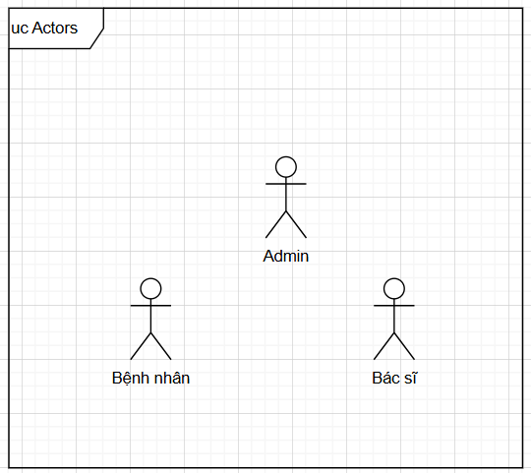

Các tác nhân trong chương trình

|  |  |
| --- | --- |
| Tác nhân | Trường hợp sử dụng |
| Bệnh nhân | Đăng nhập hệ thống  Cập nhật thông tin  Đổi mật khẩu  Đặt câu hỏi cho trợ lí AI  Đặt lịch khám  Xem lịch sử khám bệnh  Đăng xuất |
| Bác sĩ | Đăng nhập hệ thống  Cập nhật thông tin  Đổi mật khẩu  Xem danh sách lịch hẹn khám  Tạo đơn thuốc  Hiệu chỉnh đơn thuốc  Hủy lịch hẹn khám  Đăng xuất |
| Quản trị viên | Đăng nhập hệ thống  Cập nhật thông tin  Đổi mật khẩu.  Quản lí chuyên khoa  Quản lí bệnh viện/phòng khám  Quản lí ca làm việc của bác sĩ  Quản lí dữ liệu cho trợ lí AI  Thống kê báo cáo  Đăng xuất |

## XÁC ĐỊNH CÁC GÓI SỬ DỤNG, LƯỢC ĐỒ SỬ DỤNG CHI TIẾT

Từ việc phân tích yêu cầu thực tế, ta xây dựng được các gói sử dụng trong hệ thống như sau:

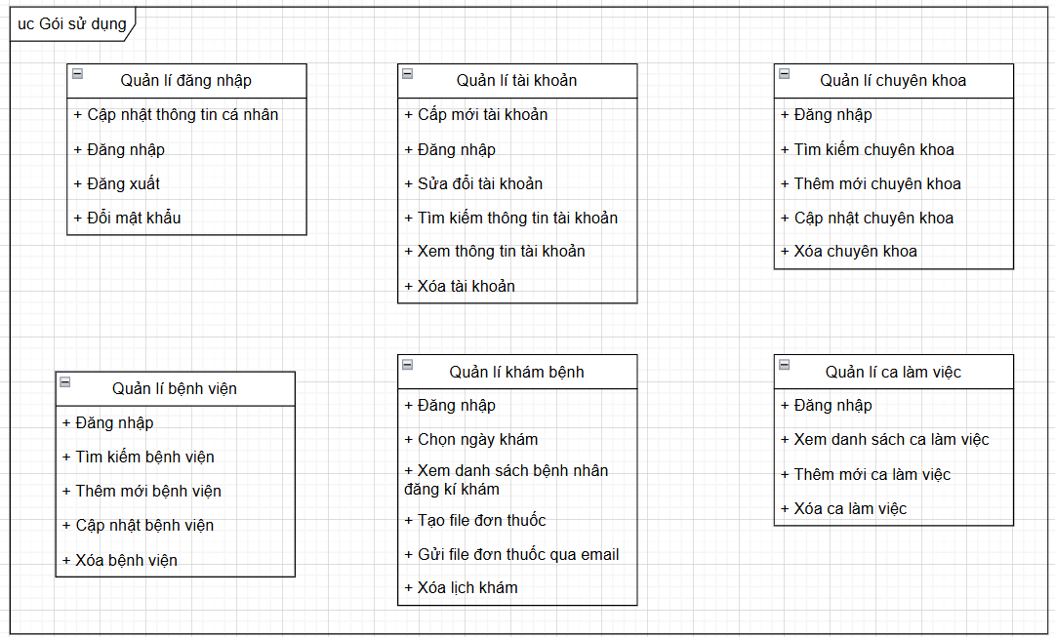

Các gói sử dụng trong hệ thống

### 2.2.1. Gói quản lý đăng nhập

**Mô tả các trường hợp sử dụng**

* Đăng nhập: người dùng dùng chức năng này để đăng nhập vào hệ thống.
* Đổi mật khẩu: sau khi đăng nhập vào hệ thống, người dùng có thể dùng chức năng đổi mật khẩu để thay đổi mật khẩu đăng nhập của mình nếu muốn
* Cập nhật thông tin: sau khi đăng nhập vào hệ thống, người dùng có thể dùng chức năng cập nhật thông tin cá nhân để thay đổi thông tin cá nhân của mình trên hệ thống nếu muốn.
* Đăng xuất: sau khi đăng nhập vào hệ thống, người dùng có thể dùng chức năng đăng xuất để thoát khỏi hệ thống.

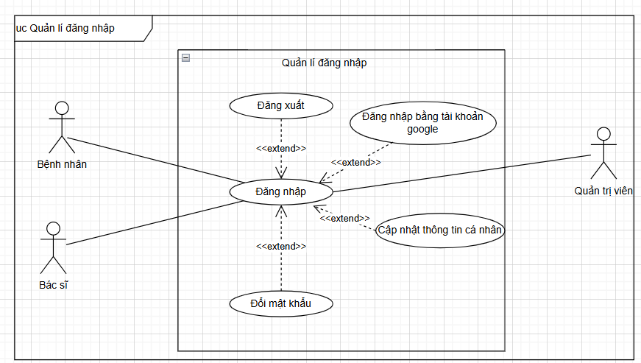

Usecase quản lý đăng nhập

### Gói quản lý tài khoản

**Mô tả các trường hợp sử dụng**

Sau khi đăng nhập vào hệ thống, quản trị viên có thể sử dụng chức năng này thêm mới, tìm kiếm, xem thông tin, sửa đổi thông tin hay xóa một tài khoản.

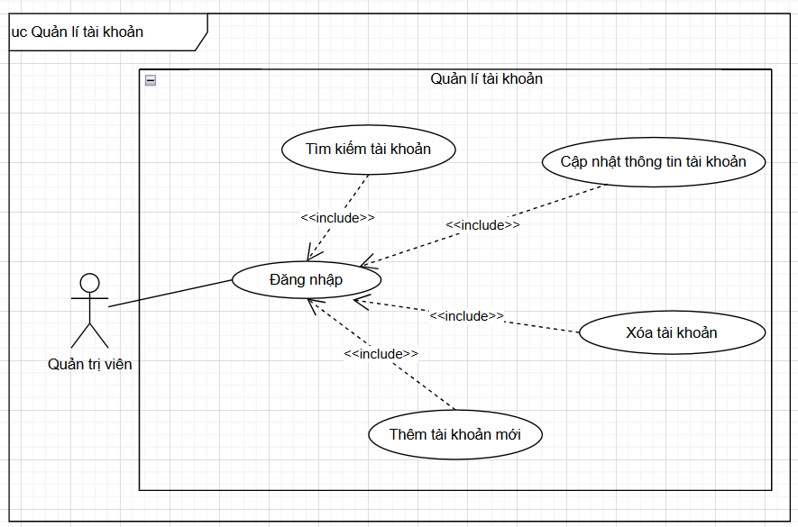

Usecase quản lý tài khoản

### Gói quản lý chuyên khoa

Mô tả các trường hợp sử dụng

Sau khi đăng nhập vào hệ thống, quản trị viên có thể sử dụng chức năng này thêm mới, tìm kiếm, xem thông tin, sửa đổi thông tin hay xóa một chuyên khoa.

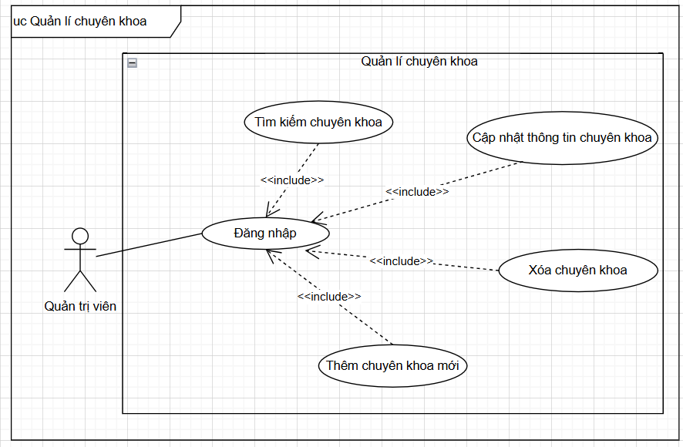Usecase quản lý chuyên khoa

### Gói quản lý bệnh viện

Mô tả các trường hợp sử dụng

Sau khi đăng nhập vào hệ thống, quản lý kho có thể sử dụng chức năng này thêm mới, tìm kiếm, xem thông tin, sửa đổi thông tin hay xóa một bệnh viện.

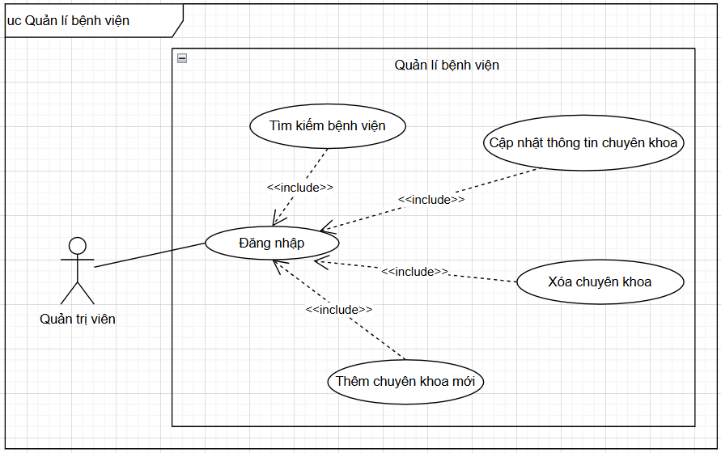

Usecase quản lý bệnh viện

### Gói quản lý khám bệnh

Mô tả các trường hợp sử dụng

Sau khi đăng nhập vào hệ thống, bác sĩ có thể sử dụng chức năng quản lý khám bệnh và xem danh sách của những bệnh nhân đã hẹn lịch khám. Việc quản lý khám bệnh gồm các công việc: Tạo file đơn thuốc sau khi khám xong, gửi file đơn thuốc cho bệnh nhân, xóa lịch khám bệnh.

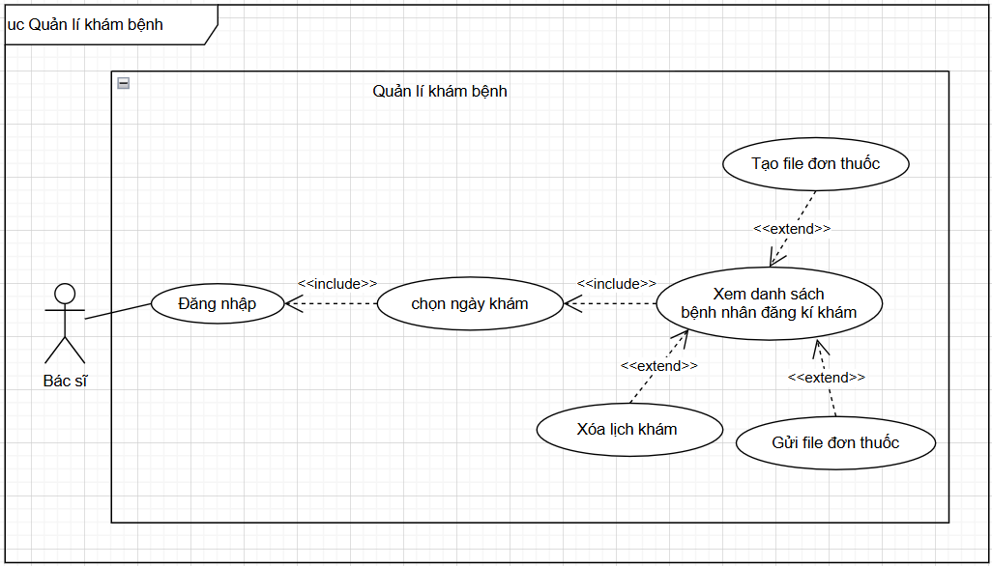

Usecase quản lý khám bệnh

### Gói quản lý ca làm việc

Mô tả các trường hợp sử dụng

Sau khi đăng nhập vào hệ thống, quản trị viên có thể sử dụng chức năng này thêm mới, tìm kiếm, xem thông tin, sửa đổi thông tin hay xóa một ca làm việc của bác sĩ.

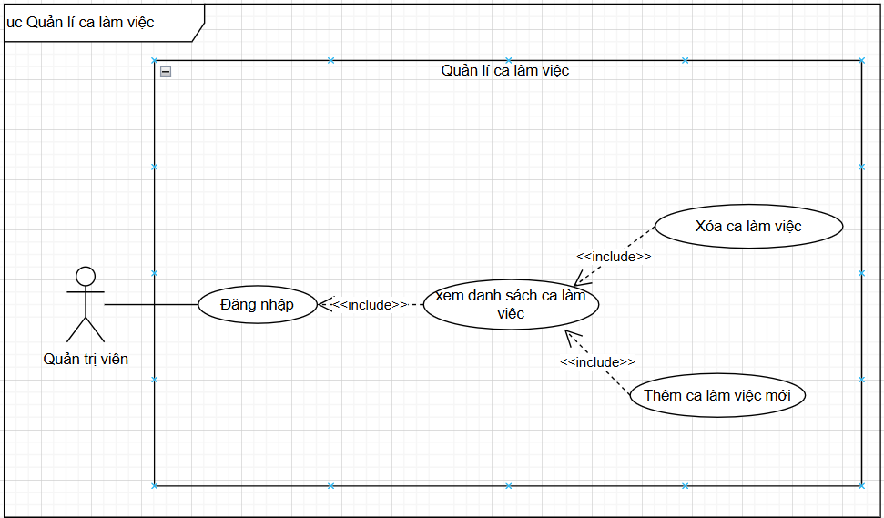

Usecase quản lý ca làm việc

## BIỂU ĐỒ LỚP MỨC PHÂN TÍCH

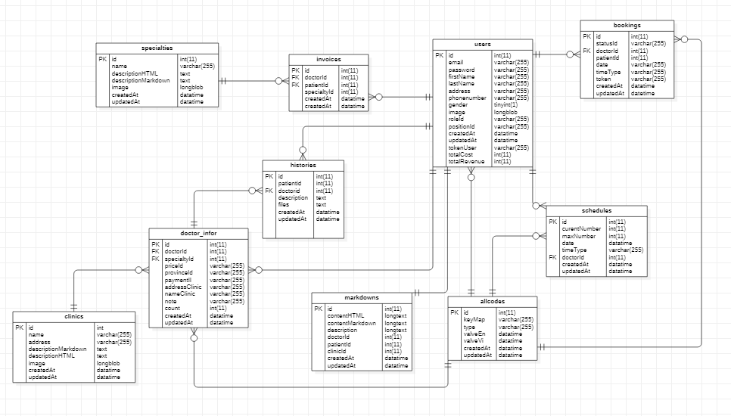

Biểu đồ lớp mức phân tích

# THIẾT KẾ VÀ CÀI ĐẶT HỆ THỐNG

## **THIẾT KẾ CHỨC NĂNG “TRỢ LÍ AI”**

### Đặc tả hệ thống

|  |  |
| --- | --- |
| **Trường hợp sử dụng** | **Trợ lý AI** |
| Mô tả | Trường hợp sử dụng này cho phép bệnh nhân đặt câu hỏi với trợ lí AI và lưu lịch sử trò chuyện vào cơ sở dữ liệu. |
| Tác nhân | Bệnh nhân. |
| Tiền điều kiện | Bệnh nhân đã đăng nhập hệ thống. |
| **Luồng sự kiện chính** | |
| 1. Bệnh truy cập vào Chatbox AI 2. Hệ thống hiển thị giao diện “Chat box AI” 3. Bệnh nhân nhập câu hỏi vào input “Hỏi trợ lí AI” màn hình “Chatbox AI”. 4. Hệ thống gửi câu hỏi người dùng đã nhập lên hệ thống xử lí. 5. Hệ thống trả về kết quả và hiển thị ở khung trò chuyện 6. Hệ thống lưu lịch sử trò chuyện và Database 7. Kết thúc trường hợp sử dụng. | |
| **Luồng sự kiện rẽ nhánh** | |
| Luồng rẽ nhánh A1: Nếu không có kết quả tìm kiếm   1. Hệ thống hiển thị giao diện “Ghi danh người tiêm”. 2. Cán bộ ghi danh nhập thông tin người tiêm. 3. Kết thúc trường hợp sử dụng. | |
| Hậu điều kiện | Bệnh nhân hoàn thành việc đặt câu hỏi cho trợ lí AI. |

### Biểu đồ hoạt động

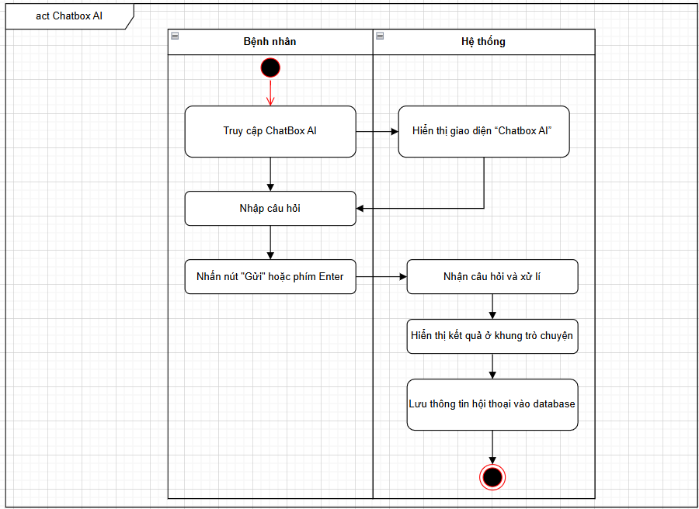

Trợ lí AI – Biểu đồ hoạt động

### Biểu đồ tuần tự

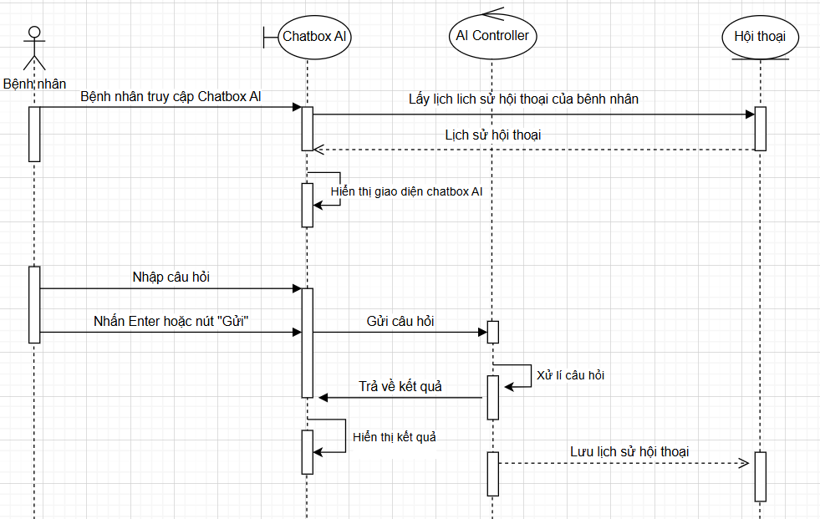

Trợ lí AI – Biểu đồ tuần tự

## THIẾT KẾ CHỨC NĂNG “ĐẶT LỊCH KHÁM”

### Đặc tả hệ thống

|  |  |
| --- | --- |
| **Trường hợp sử dụng** | **Đặt lịch khám** |
| Mô tả | Trường hợp sử dụng này cho phép bệnh nhân đặt lịch khám. |
| Tác nhân | Bệnh nhân. |
| Tiền điều kiện | Bệnh nhân đã đăng nhập hệ thống. |
| **Luồng sự kiện chính** | |
| 1. Bệnh nhân nhấn chọn “ca làm việc” của bác sĩ muốn đặt lịch khám bệnh. 2. Hệ thống hiển thị form “Đặt lịch khám”. 3. Bệnh nhân nhập thông tin cá nhân rồi nhấn xác nhận. 4. Hệ thống lưu lịch hẹn khám vào hệ thống với trạng thái “chờ xác nhận”. 5. Hệ thống gửi email xác nhận đặt lịch đến bệnh nhân. 6. Bệnh nhận nhấn vào liên kết xác nhận đính kèm trong email xác nhận. 7. Hệ thống kiểm tra sự hợp lý của lịch hẹn vừa xác nhận. Nếu hợp lý, cập nhật trạng thái lịch khám vào hệ thống với trạng thái “đã xác nhận”. Ngược lại, hiển thị thông báo “lịch hẹn đã được xác nhận”. 8. Kết thúc trường hợp sử dụng. | |
| Hậu điều kiện | Bệnh nhân hoàn thành việc hẹn lịch khám với bác sĩ đã chọn |

### Biểu đồ hoạt động

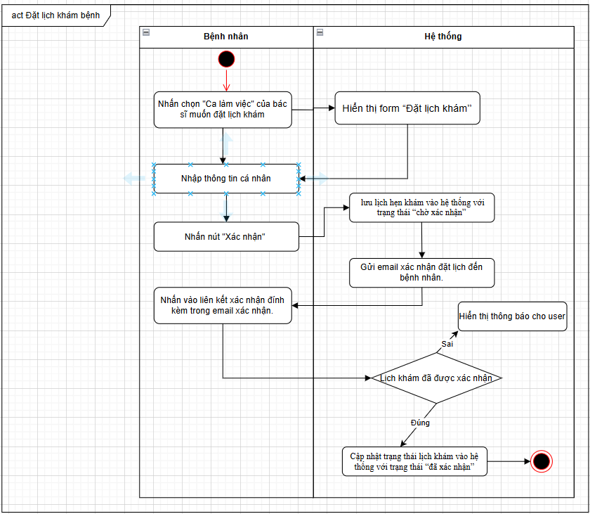

Đặt lịch khám – Biểu đồ hoạt động

### Biểu đồ tuần tự



Đặt lịch khám – Biểu đồ tuần tự

## THIẾT KẾ CHỨC NĂNG “THÊM CA LÀM VIỆC”

### Đặc tả hệ thống

|  |  |
| --- | --- |
| **Trường hợp sử dụng** | **Thêm ca làm việc** |
| Mô tả | Trường hợp sử dụng này cho phép Admin thêm ca làm việc cho bác sĩ |
| Tác nhân | Admin. |
| Tiền điều kiện | Admin đã đăng nhập hệ thống. |
| **Luồng sự kiện chính** | |
| 1. Admin chọn chức năng “Thêm ca làm việc” tại giao diện của Admin. 2. Hệ thống hiển thị giao diện “Thêm ca làm việc”. 3. Chọn bác sĩ muốn thêm ca làm việc 4. Chọn ngày làm việc và chọn các ca làm việc. 5. Nhấn “Xác nhận”. 6. Hệ thống kiểm tra sự hợp lý của các ca làm việc vừa thêm. Nếu hợp lý, Thêm các các ca làm việc vào cơ sở dữ liệu. Hiển thị thông báo “ca làm việc đã tồn tại”. 7. Kết thúc trường hợp sử dụng. | |
| Hậu điều kiện | Bác sĩ hoàn hoàn thành việc hẹn lịch khám với bác sĩ đã chọn |

### Biểu đồ hoạt động

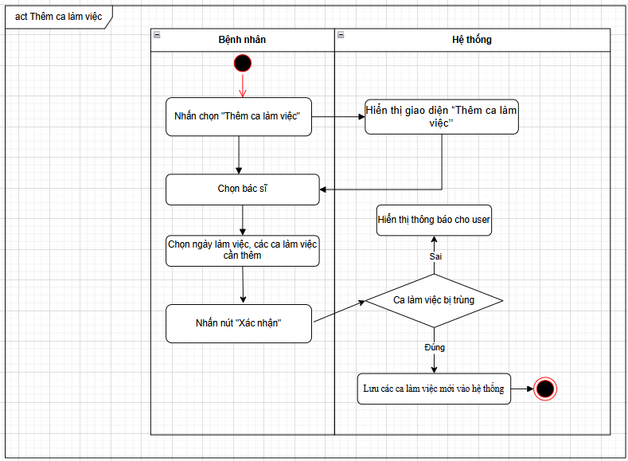

Thêm ca làm việc – Biểu đồ hoạt động

### Biểu đồ tuần tự

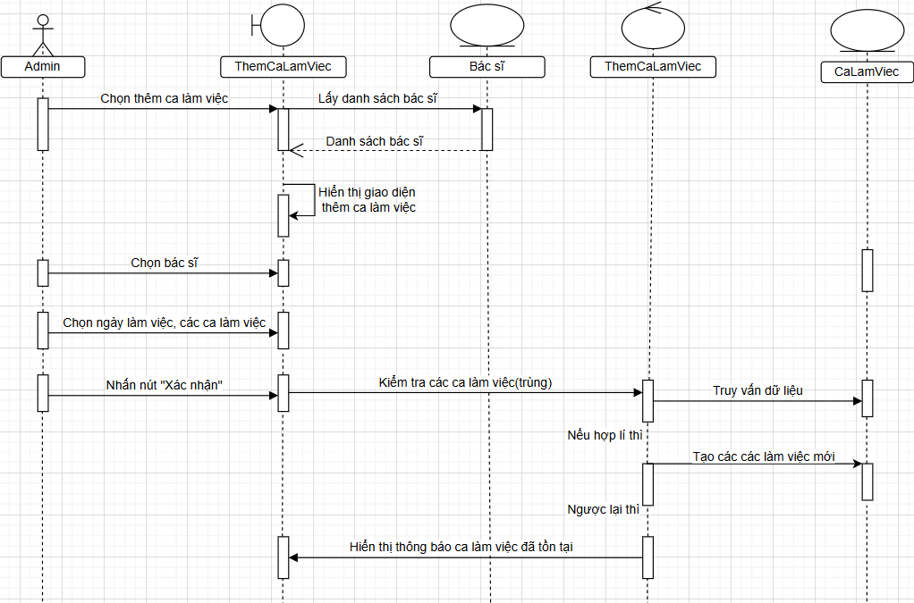

Thêm ca làm việc – Biểu đồ tuần tự

## THIẾT KẾ CHỨC NĂNG “TẠO ĐƠN THUỐC”

### Đặc tả hệ thống

|  |  |
| --- | --- |
| **Trường hợp sử dụng** | **Tạo đơn thuốc** |
| Mô tả | Trường hợp sử dụng này cho phép bác sĩ tạo đơn thuốc cho bệnh nhân. |
| Tác nhân | Bác sĩ. |
| Tiền điều kiện | Bác sĩ đã đăng nhập hệ thống. |
| **Luồng sự kiện chính** | |
| 1. Bác sĩ chọn Chọn chức năng "Quản lí khám bệnh" tại giao diện dành cho bác sĩ. 2. Hệ thống hiển thị giao diện “Quản lí khám bệnh”. 3. Bác sĩ chọn bệnh nhân muốn tạo đơn thuốc. 4. Nhấn nút tạo đơn thuốc. 5. Hệ thống hiển thị form "Tạo đơn thuốc". 6. Bác sĩ nhập thông tin đơn, hướng dẫn sử dụng. 7. Bác sĩ nhấn nút "Xác nhận". 8. Hệ thống sẽ tạo file đơn thuốc mới và lưu vào máy tính của bác sĩ. 9. Hệ thông thông báo “Tạo file đơn thuốc thành công”. | |
| Hậu điều kiện | Bác sĩ hoàn thành tạo đơn thuốc cho ca khám bệnh đã chọn |

### Biểu đồ hoạt động

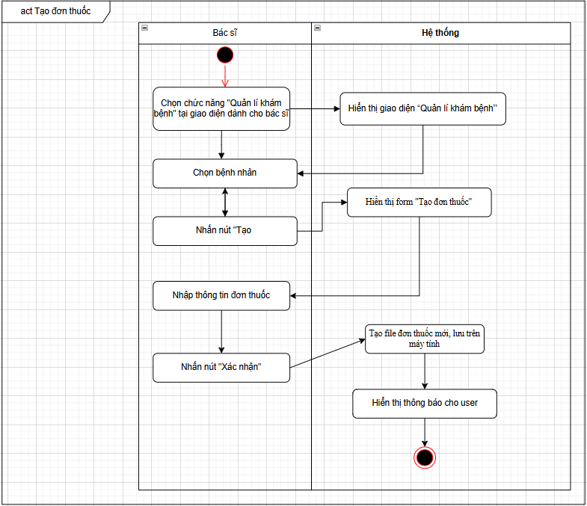

Tạo đơn thuốc – Biểu đồ hoạt động

### Biểu đồ tuần tự

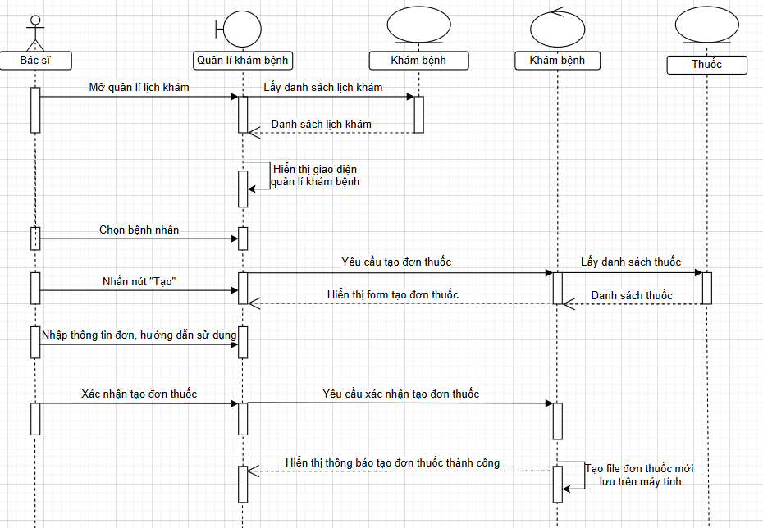

Tạo đơn thuốc – Biểu đồ tuần tự

## THIẾT KẾ CHỨC NĂNG “GỬI ĐƠN THUỐC”

### Đặc tả hệ thống

|  |  |
| --- | --- |
| **Trường hợp sử dụng** | **Tạo đơn thuốc** |
| Mô tả | Trường hợp sử dụng này cho phép bác sĩ tạo đơn thuốc cho bệnh nhân. |
| Tác nhân | Bác sĩ. |
| Tiền điều kiện | Bác sĩ đã đăng nhập hệ thống. |
| **Luồng sự kiện chính** | |
| 1. Bác sĩ chọn Chọn chức năng "Quản lí khám bệnh" tại giao diện dành cho bác sĩ. 2. Hệ thống hiển thị giao diện “Quản lí khám bệnh”. 3. Bác sĩ chọn bệnh nhân muốn gửi đơn thuốc. 4. Nhấn nút gửi đơn thuốc. 5. Hệ thống hiển thị form "Gửi đơn thuốc". 6. Bác sĩ chọn file đơn thuốc từ máy tính. 7. Bác sĩ nhấn nút "Xác nhận". 8. Hệ thống sẽ gửi file đơn thuốc đến email của bệnh nhân. 9. Hệ thông thông báo “Gửi file đơn thuốc thành công”. | |
| Hậu điều kiện | Bác sĩ hoàn thành gửi đơn thuốc cho ca khám bệnh đã chọn |

### Biểu đồ hoạt động

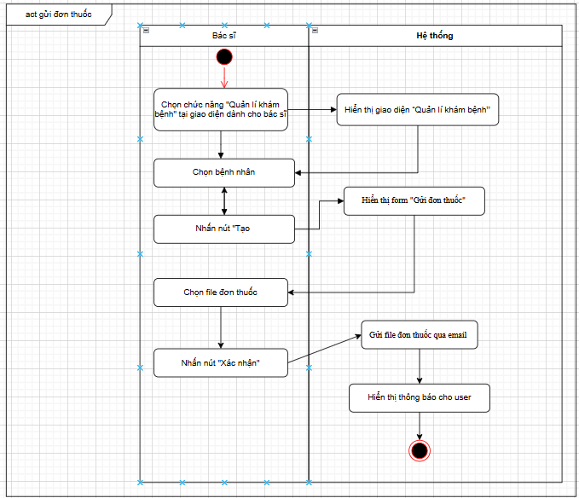

Gửi đơn thuốc – Biểu đồ hoạt động

### Biểu đồ tuần tự

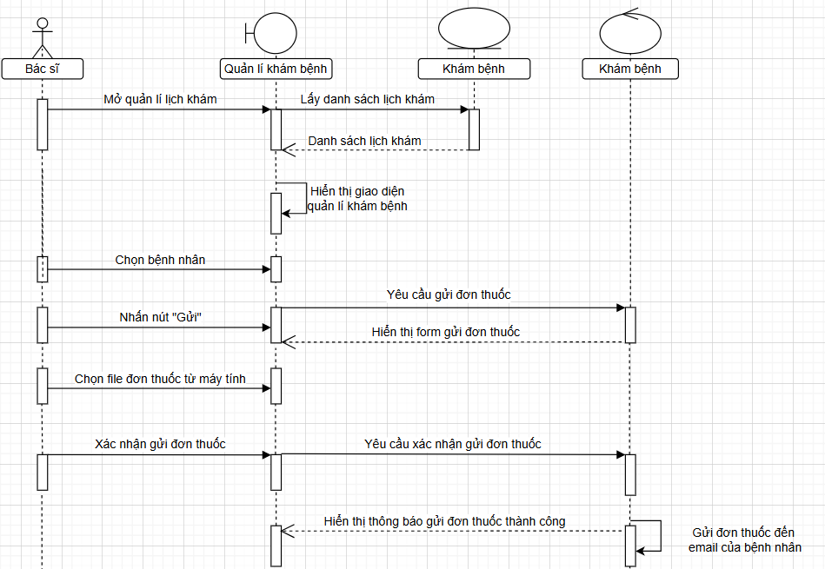

Gửi đơn thuốc – Biểu đồ tuần tự

## THIẾT KẾ CƠ SỞ DỮ LIỆU

### Lược đồ quan hệ



Lược đồ quan hệ

### Danh sách các bảng

##### *Bảng users*

|  |  |  |  |
| --- | --- | --- | --- |
| Thuộc tính | Kiểu dữ liệu | Khóa | Mô tả |
| id | int | X | Mã người dùng |
| email | varchar(255) |  | Email đăng nhập |
| password | varchar(255) |  | Mật khẩu |
| firstName | varchar(255) |  | Họ |
| lastName | varchar(255) |  | Tên |
| address | varchar(255) |  | Địa chỉ |
| gender | varchar(255) | PK | Giới tính (allcodes) |
| roleId | varchar(255) | PK | Vai trò (allcodes) |
| phonenumber | varchar(255) |  | Số điện thoại |
| positionId | varchar(255) | PK | Chức danh (allcodes) |
| image | longblob |  | Ảnh đại diện |
| tokenUser | varchar(255) |  | Token xác thực |
| status | int |  | Trạng thái tài khoản |

##### *Bảng Specialties*

|  |  |  |  |
| --- | --- | --- | --- |
| **Thuộc tính** | **Kiểu dữ liệu** | **Khóa** | **Mô tả** |
| id | int | X | Mã chuyên khoa |
| name | varchar(255) |  | Tên chuyên khoa |
| descriptionHTML | text |  | Mô tả định dạng HTML |
| descriptionMarkdown | text |  | Mô tả định dạng Markdown |
| image | longblob |  | Ảnh chuyên khoa |

##### *Bảng clinics*

|  |  |  |  |
| --- | --- | --- | --- |
| **Thuộc tính** | **Kiểu dữ liệu** | **Khóa** | **Mô tả** |
| id | int | X | Mã cơ sở khám chữa bệnh |
| name | varchar(255) |  | Tên bệnh viện/phòng khám |
| address | varchar(255) |  | Địa chỉ cơ sở |
| descriptionMarkdown | text |  | Mô tả Markdown |
| descriptionHTML | text |  | Mô tả HTML |
| image | longblob |  | Ảnh đại diện |

##### *Bảng doctor_infor*

|  |  |  |  |
| --- | --- | --- | --- |
| **Thuộc tính** | **Kiểu dữ liệu** | **Khóa** | **Mô tả** |
| id | int | X | Mã thông tin bác sĩ |
| doctorId | int | FK | Khóa ngoại đến bảng users |
| specialtyId | int | FK | Chuyên khoa |
| clinicId | int | FK | Cơ sở khám |
| priceId | varchar(255) | FK | Giá khám (allcodes) |
| provinceId | varchar(255) | FK | Tỉnh/thành phố (allcodes) |
| paymentId | varchar(255) | FK | Phương thức thanh toán (allcodes) |
| addressClinic | varchar(255) |  | Địa chỉ phòng khám cụ thể |
| nameClinic | varchar(255) |  | Tên phòng khám |
| note | varchar(255) |  | Ghi chú |
| count | int |  | Số lượt khám |

##### *Bảng schedules*

|  |  |  |  |
| --- | --- | --- | --- |
| **Thuộc tính** | **Kiểu dữ liệu** | **Khóa** | **Mô tả** |
| id | int | X | Mã đặt lịch khám |
| statusId | varchar(255) | FK | Trạng thái lịch khám |
| doctorId | int | FK | Mã bác sĩ |
| patientId | int | FK | Mã người bệnh |
| date | varchar(255) |  | Ngày khám |
| timeType | varchar(255) | FK | Khung giờ khám (allcodes) |
| token | varchar(255) |  | Token xác nhận |
| imageRemedy | longblob |  | File toa thuốc |
| patientName | varchar(255) |  | Họ tên người bệnh |
| patientPhoneNumber | varchar(255) |  | SĐT người bệnh |
| patientAddress | varchar(255) |  | Địa chỉ người bệnh |
| patientReason | text |  | Lý do khám |
| patientGender | varchar(255) | FK | Giới tính (allcodes) |
| patientBirthday | varchar(255) |  | Ngày sinh |

##### *Bảng bookings*

|  |  |  |  |
| --- | --- | --- | --- |
| **Thuộc tính** | **Kiểu dữ liệu** | **Khóa** | **Mô tả** |
| id | int | X | Mã đặt lịch khám |
| statusId | varchar(255) | FK | Trạng thái lịch khám |
| doctorId | int | FK | Mã bác sĩ |
| patientId | int | FK | Mã người bệnh |
| date | varchar(255) |  | Ngày khám |
| timeType | varchar(255) | FK | Khung giờ khám (allcodes) |
| token | varchar(255) |  | Token xác nhận |
| imageRemedy | longblob |  | File toa thuốc |
| patientName | varchar(255) |  | Họ tên người bệnh |
| patientPhoneNumber | varchar(255) |  | SĐT người bệnh |
| patientAddress | varchar(255) |  | Địa chỉ người bệnh |
| patientReason | text |  | Lý do khám |
| patientGender | varchar(255) | FK | Giới tính (allcodes) |
| patientBirthday | varchar(255) |  | Ngày sinh |

##### *Bảng histories*

|  |  |  |  |
| --- | --- | --- | --- |
| **Thuộc tính** | **Kiểu dữ liệu** | **Khóa** | **Mô tả** |
| id | int | X | Mã lịch sử khám bệnh |
| patientId | int | FK | Mã người bệnh |
| doctorId | int | FK | Mã bác sĩ |
| description | text |  | Ghi chú khám bệnh |
| drugs | text |  | Đơn thuốc |
| files | longblob |  | Tài liệu/hình ảnh liên quan |
| reason | varchar(255) |  | Lý do khám |

##### *Bảng invoices*

|  |  |  |  |
| --- | --- | --- | --- |
| **Thuộc tính** | **Kiểu dữ liệu** | **Khóa** | **Mô tả** |
| id | int | X | Mã hóa đơn |
| doctorId | int | FK | Mã bác sĩ |
| patientId | int | FK | Mã người bệnh |
| specialtyId | int | FK | Chuyên khoa |
| totalCost | int |  | Tổng chi phí |

##### *Bảng markdowns*

|  |  |  |  |
| --- | --- | --- | --- |
| **Thuộc tính** | **Kiểu dữ liệu** | **Khóa** | **Mô tả** |
| id | int | X | Mã nội dung markdown |
| contentHTML | longtext |  | Nội dung HTML |
| contentMarkdown | longtext |  | Nội dung markdown |
| description | longtext |  | Mô tả |
| doctorId | int | FK | Mã bác sĩ |
| specialtyId | int | FK | Mã chuyên khoa |
| clinicId | int | FK | Mã cơ sở khám |

##### *Bảng allcodes*

|  |  |  |  |
| --- | --- | --- | --- |
| **Thuộc tính** | **Kiểu dữ liệu** | **Khóa** | **Mô tả** |
| id | int | X | Mã hệ thống |
| keyMap | varchar(255) |  | Giá trị định danh |
| type | varchar(255) |  | Loại mã (role, gender...) |
| valueEn | varchar(255) |  | Giá trị tiếng Anh |
| valueVi | varchar(255) |  | Giá trị tiếng Việt |
| value | int |  | Giá trị số nếu có |

##### Bảng conversations

|  |  |  |  |
| --- | --- | --- | --- |
| **Thuộc tính** | **Kiểu dữ liệu** | **Khóa** | **Mô tả** |
| id | int | X | Mã hội thoại |
| User_id | varchar(255) | PK | Mã người dùng |
| title | varchar(255) |  | Tiêu đề hội thoại |

##### Bảng messenage

|  |  |  |  |
| --- | --- | --- | --- |
| **Thuộc tính** | **Kiểu dữ liệu** | **Khóa** | **Mô tả** |
| id | int | X | Mã tin nhắn |
| conversations_id | varchar(255) | PK | Mã hội thoại |
| content | varchar(255) |  | Nội dung tin nhắn |
| role | varchar(255) |  | Phân quyền tin nhắn |

## Cài đặt hệ thống

### Kiến trúc và công nghệ

##### Tổng quan về Laravel Framework

- Laravel là một **framework mã nguồn mở** được phát triển bằng ngôn ngữ **PHP**, ra đời bởi **Taylor Otwell** vào năm 2011. Mục tiêu chính của Laravel là đơn giản hóa việc xây dựng các **ứng dụng web hiện đại**, đồng thời duy trì cấu trúc rõ ràng, dễ bảo trì và khả năng mở rộng cao.

- Laravel tuân theo mô hình kiến trúc **MVC (Model – View – Controller)**, giúp tách biệt các thành phần trong ứng dụng, từ đó giúp quản lý và phát triển dự án dễ dàng hơn.

**- Các điểm nổi bật của Laravel:**

**+ Cú pháp ngắn gọn, dễ hiểu:** Laravel cung cấp cú pháp thân thiện với lập trình viên, hỗ trợ nhiều tính năng mạnh mẽ nhưng vẫn giữ được sự đơn giản và dễ học.

**+ Tích hợp sẵn nhiều tính năng tiện ích:**

* Authentication: Hệ thống xác thực người dùng có sẵn, dễ cấu hình.
* Routing: Định tuyến URL đến các controller hoặc callback logic.
* Session & Cache: Quản lý phiên làm việc và bộ nhớ đệm hiệu quả.
* Queue: Hàng đợi công việc giúp xử lý các tác vụ nặng không đồng bộ.
* Mail: Gửi email một cách dễ dàng thông qua các driver như SMTP, Mailgun, Sendmail,...
* Command Line (Artisan): Công cụ dòng lệnh mạnh mẽ để tạo code tự động và thực hiện tác vụ hệ thống.

##### Tổng quan về Ollama

Ollama là một nền tảng mã nguồn mở được thiết kế để giúp triển khai, quản lý và chạy các mô hình ngôn ngữ lớn (LLM) trực tiếp trên máy cá nhân hoặc máy chủ mà không cần phụ thuộc vào đám mây. Ollama nổi bật với khả năng đơn giản hóa việc tích hợp các mô hình AI vào ứng dụng thực tế, đặc biệt trong các dự án web, chatbot và dịch vụ backend.

**Ưu điểm nổi bật của Ollama:**

* Dễ triển khai mô hình: Ollama cung cấp giao diện dòng lệnh và API RESTful giúp người dùng dễ dàng tải về, khởi chạy và tương tác với các mô hình như LLaMA, Mistral, Gemma,... chỉ với vài lệnh đơn giản.
* Chạy mô hình cục bộ (offline): Cho phép chạy mô hình AI ngay trên máy tính cá nhân hoặc server riêng, đảm bảo quyền riêng tư dữ liệu và không phụ thuộc mạng Internet.
* Tương thích với nhiều mô hình: Hỗ trợ sẵn nhiều mô hình nổi tiếng như llama2, gemma, mistral, phi, v.v. Người dùng cũng có thể import mô hình tuỳ chỉnh nếu cần.
* API dễ tích hợp: Ollama cho phép gửi câu hỏi và nhận phản hồi từ AI thông qua các endpoint REST, rất phù hợp để tích hợp vào các hệ thống như Laravel hoặc Node.js.

**Mô hình được sử dụng trong hệ thống:**

* Trong đồ án này, hệ thống sử dụng mô hình Gemma 2B, một mô hình ngôn ngữ nhẹ, tốc độ xử lý nhanh, phù hợp với hệ thống tư vấn AI cục bộ. Đây là mô hình mã nguồn mở do Google phát hành, tối ưu cho các ứng dụng thông minh như chatbot, phân tích câu hỏi và đề xuất.

Cách tích hợp Ollama với Laravel:

* Laravel giao tiếp với Ollama thông qua HTTP request đến API của Ollama (thường chạy trên http://localhost:11434).
* Khi người dùng gửi câu hỏi trong giao diện chatbox, Laravel sẽ chuyển dữ liệu đến mô hình AI và nhận lại phản hồi để hiển thị cho người dùng.
* **Quy trình AI xử lý câu hỏi và trả lời:**

1. ***Tiếp nhận câu hỏi từ người dùng:***  
   Khi người dùng nhập câu hỏi vào chatbox trên giao diện Laravel, dữ liệu (prompt) được gửi đến controller hoặc service thông qua một yêu cầu AJAX, hỗ trợ xử lý không đồng bộ.
2. ***Chuẩn bị dữ liệu đầu vào:***  
   Dịch vụ AIService thu thập thông tin từ cơ sở dữ liệu (danh sách bác sĩ, chuyên khoa, lịch khám, v.v.) và file bổ sung (ví dụ: bones.txt). Các dữ liệu này được tích hợp thành một prompt mở rộng (enhancedPrompt) kèm theo các quy tắc cụ thể (chỉ sử dụng dữ liệu đã cung cấp, giọng điệu thân thiện, v.v.).
3. ***Gửi yêu cầu đến Ollama:***  
   Sử dụng Guzzle HTTP Client để gửi yêu cầu đến API của Ollama (http://localhost:11434/api/generate). Yêu cầu bao gồm mô hình (gemma2:2b) và prompt đã chuẩn bị, với chế độ streaming để nhận phản hồi theo thời gian thực.
4. ***Xử lý phản hồi từ Ollama:***  
   Dữ liệu được nhận từng đoạn nhỏ (chunk) qua streaming. Mỗi đoạn được phân tích cú pháp (JSON) để trích xuất token phản hồi (response) và cập nhật vào bộ đệm. Khi nhận tín hiệu done từ Ollama, quá trình kết thúc và phản hồi hoàn chỉnh được xác nhận.
5. ***Trả kết quả cho người dùng:***  
   Phản hồi được gửi về frontend qua Server-Sent Events (SSE), cho phép hiển thị tin nhắn theo thời gian thực. Nếu xảy ra lỗi (kết nối thất bại), thông báo lỗi sẽ được trả về qua callback.
6. ***Đảm bảo hiệu suất và bảo mật:***  
   Xử lý bất đồng bộ giúp tránh làm gián đoạn server. Dữ liệu được giới hạn trong phạm vi đã cung cấp, đảm bảo tính bảo mật và tránh trả lời không chính xác.

* Quá trình này được thực hiện không đồng bộ để đảm bảo hiệu suất và trải nghiệm người dùng tốt hơn.

Việc kết hợp Laravel và Ollama giúp xây dựng một hệ thống AI tư vấn sức khỏe vừa hiện đại, vừa đảm bảo tính bảo mật và tiết kiệm chi phí vận hành.

### Một số giao diện chức năng chính

##### *Giao diện “Trang chủ”*

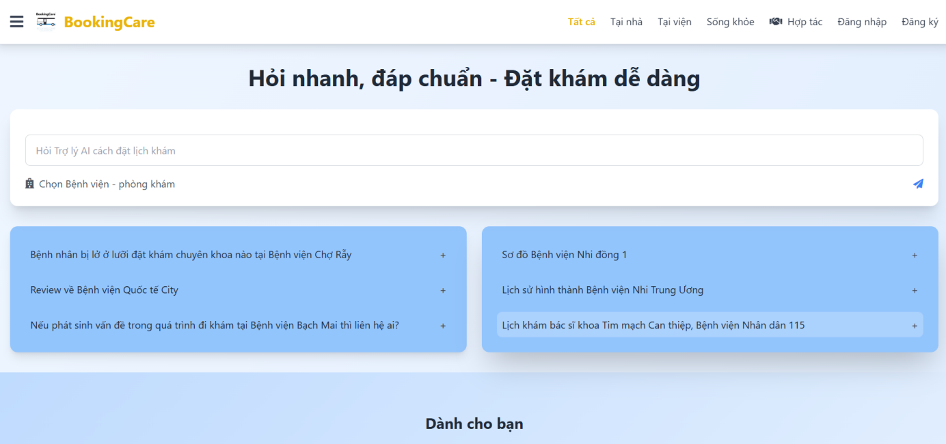

Giao diện trang chủ 1

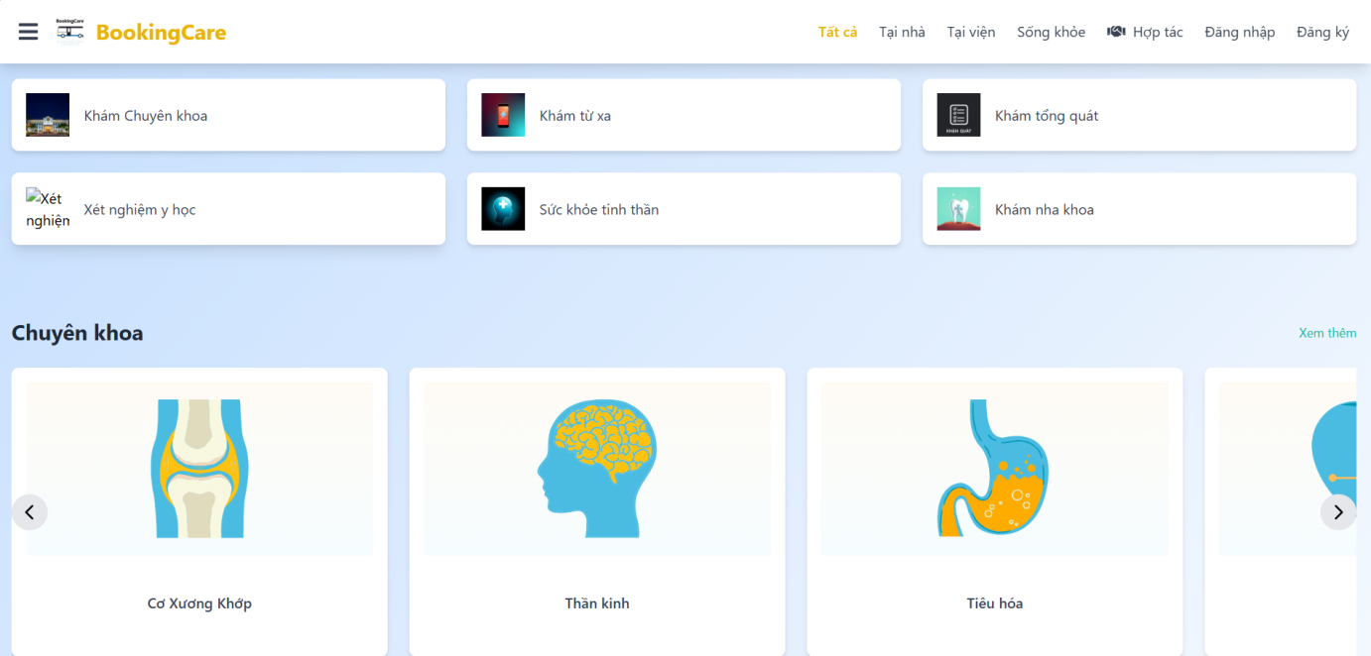

Giao diện trang chủ 2

##### *Giao diện “Trợ lí AI”*

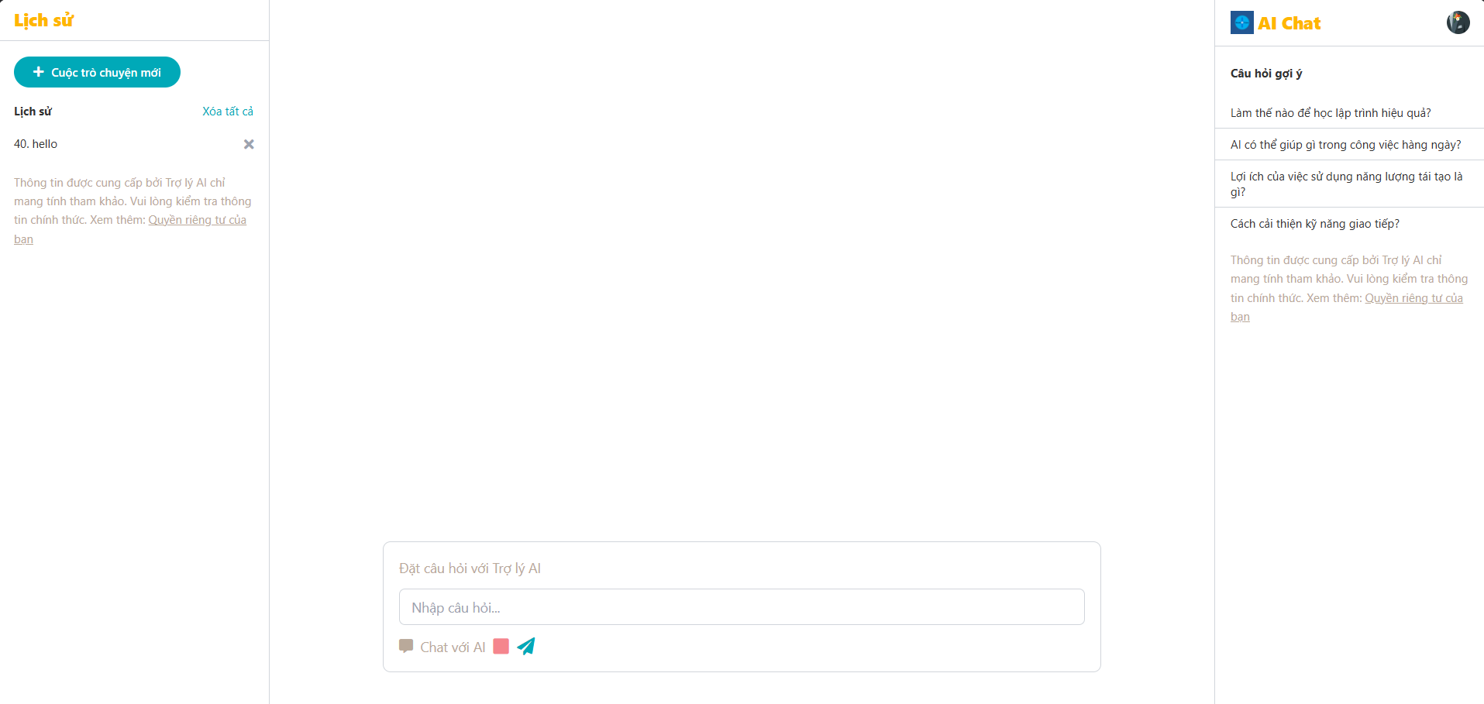

Giao diện “*Trợ lí AI*”

Sau khi bệnh nhân đăng nhập thành công và nhập câu hỏi vào ô ipnut ở trang chủ, hệ thống tự động chuyển đến giao diện này. Giao diện hiển thị lịch sử hội thoại của user, và các câu hỏi gợi ý.

##### *Giao diện “Thêm ca làm việc”*

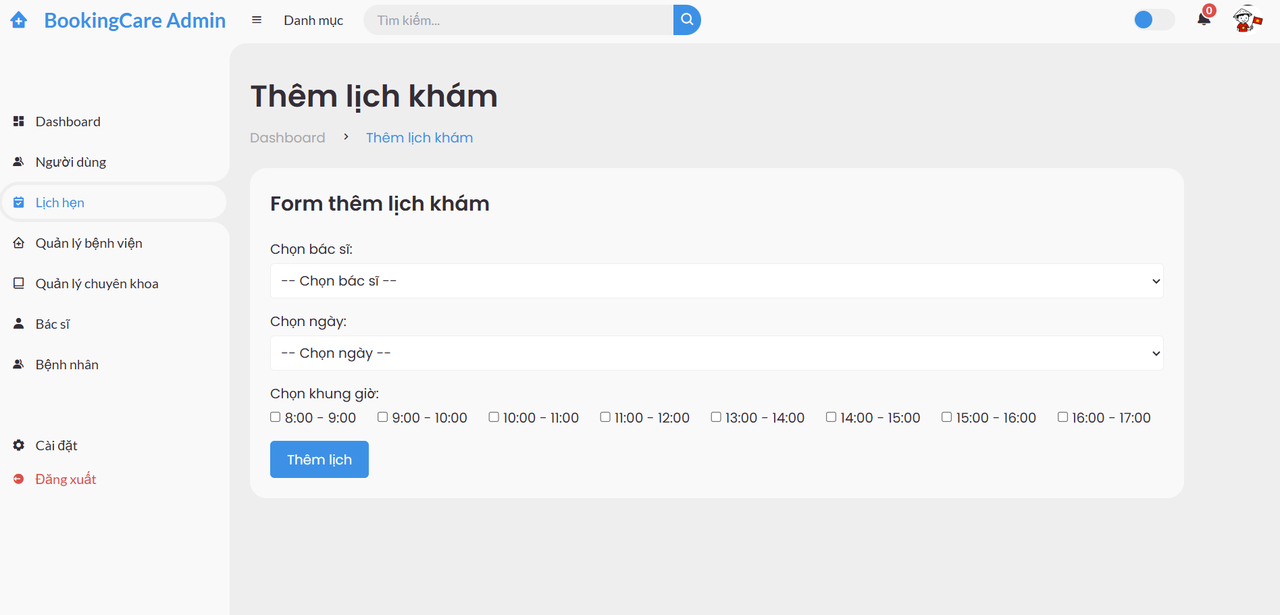

Giao diện “Thêm ca làm việc”

##### *Giao diện “Đặt lịch khám”*

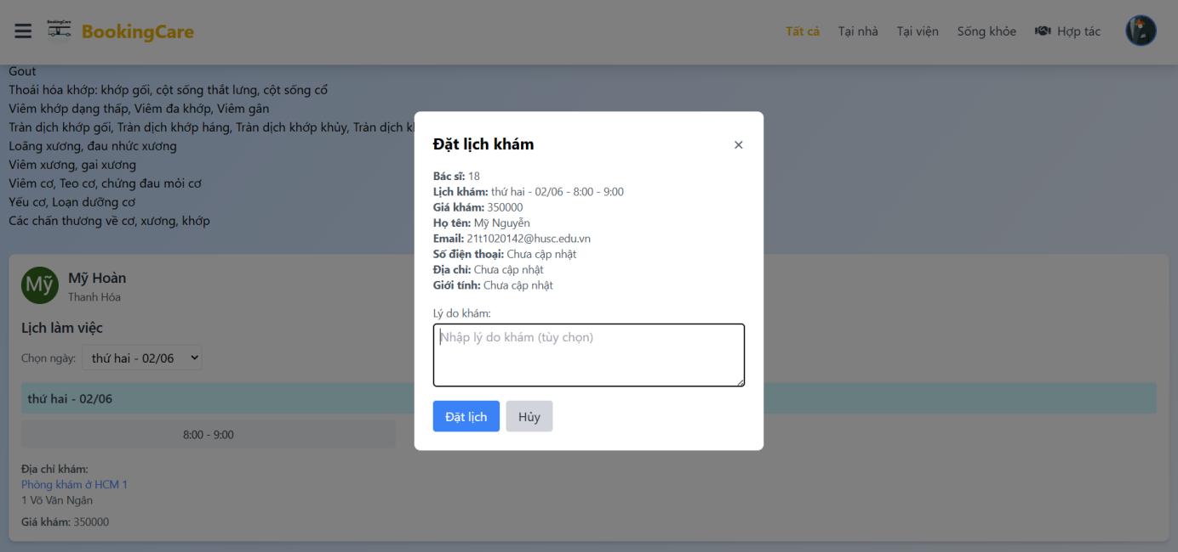

Giao diện “Đặt lịch khám”

##### *Giao diện “Quản lí khám bệnh”*

.

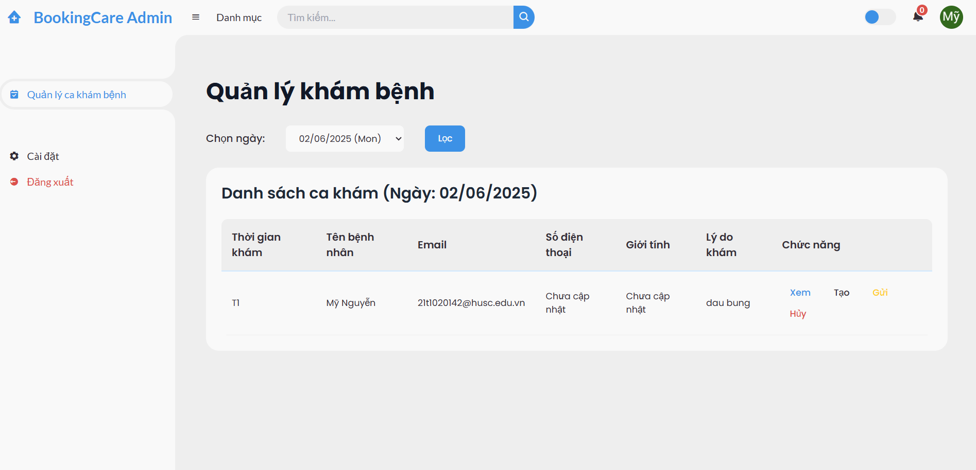

Giao diện “*Quản lí khám bệnh*”

##### *Giao diện “Tạo đơn thuốc”*

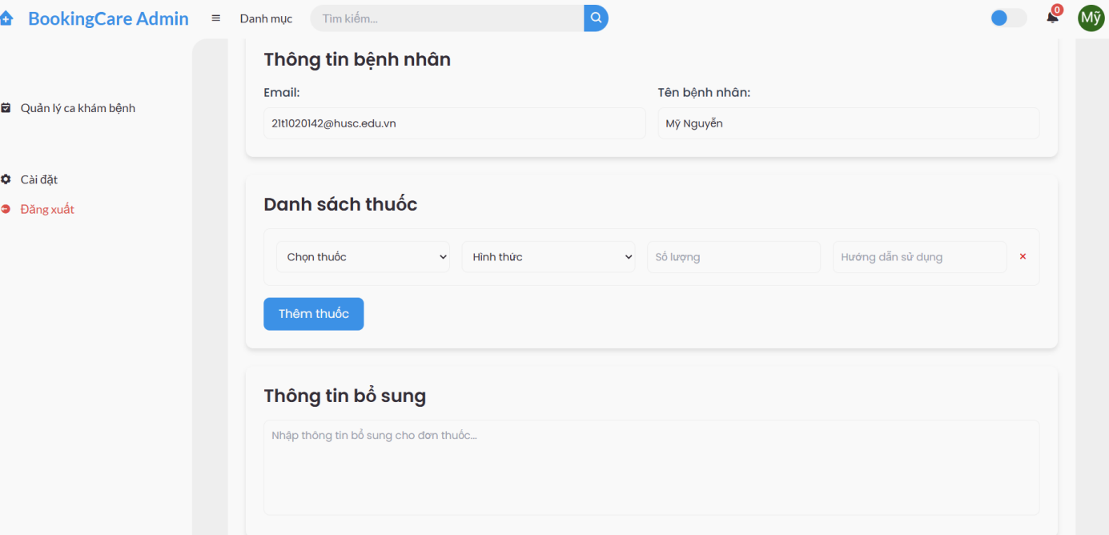

Giao diện “Tạo đơn thuốc”

##### *Giao diện “Gửi đơn thuốc”*

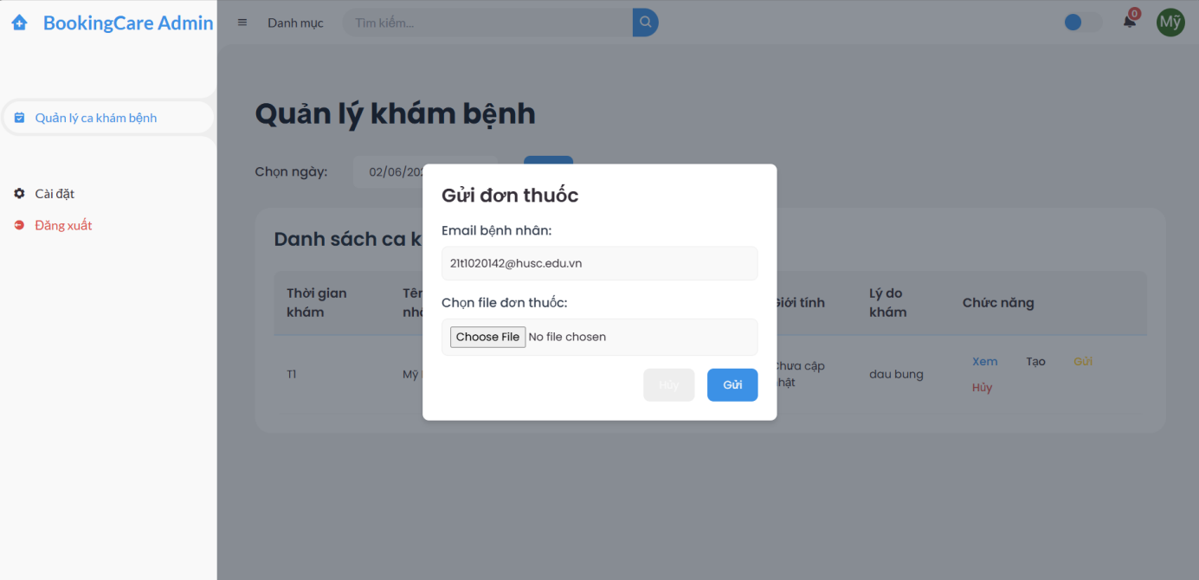

Giao diện *“Gửi đơn thuốc”*

KẾT LUẬN VÀ HƯỚNG PHÁT TRIỂN

1. KẾT LUẬN

Đồ án “Xây dựng website quản lý y tế – tích hợp AI hỗ trợ tư vấn sức khỏe và đặt lịch khám” là cơ hội để em vận dụng tổng hợp kiến thức đã học trong suốt quá trình học tập tại trường, từ nền tảng lập trình, thiết kế cơ sở dữ liệu đến các công nghệ web hiện đại và trí tuệ nhân tạo.

Trong quá trình thực hiện, mặc dù gặp nhiều khó khăn khi tiếp cận các công nghệ mới như AI tích hợp, xây dựng dữ liệu cho AI tư vấn sức khỏe hay xây dựng luồng xử lý đặt lịch khám, em đã nỗ lực nghiên cứu, thử nghiệm và hoàn thiện hệ thống với những kết quả cụ thể:

* Tin học hóa quy trình quản lý thông tin người bệnh, bác sĩ, lịch hẹn và hồ sơ khám chữa bệnh.
* Tích hợp AI hỗ trợ tư vấn sức khỏe ban đầu, giúp người dùng có định hướng sơ bộ trước khi đặt lịch khám.
* Hệ thống đặt lịch khám thông minh, giúp người dân chủ động thời gian, giảm áp lực tại cơ sở y tế.
* Giao diện trực quan, thân thiện với người dùng; hệ thống đảm bảo an toàn và phân quyền rõ ràng giữa các nhóm người dùng.

Hệ thống bước đầu cho thấy khả năng ứng dụng thực tiễn cao trong công tác quản lý y tế tại các phòng khám và cơ sở y tế quy mô nhỏ đến trung bình.

1. HƯỚNG PHÁT TRIỂN

Để hệ thống phát huy tối đa hiệu quả và mở rộng quy mô ứng dụng trong thực tế, cần tiếp tục nâng cấp và phát triển các tính năng sau:

* Đồng bộ dữ liệu với hệ thống y tế quốc gia, hỗ trợ thống kê, truy xuất hồ sơ y tế điện tử một cách tập trung và hiệu quả.
* Phát triển phiên bản di động (mobile app) để tăng tính linh hoạt, hỗ trợ người dân tiếp cận dịch vụ y tế mọi lúc, mọi nơi.
* Nâng cấp AI tư vấn sức khỏe, xây dựng nguồn dữ liệu tư vấn khỏe hợp lí, nâng cao quá trình xử lí câu hỏi đầu vào và cá nhân hóa tư vấn dựa trên hồ sơ bệnh án và lịch sử khám chữa bệnh.
* Tích hợp cổng thanh toán trực tuyến, hỗ trợ đặt lịch có phí và thanh toán điện tử ngay trên hệ thống.
* Hệ thống quản lý báo cáo thống kê, giúp cơ sở y tế dễ dàng đánh giá hiệu quả hoạt động và ra quyết định điều hành.

TÀI LIỆU THAM KHẢO

[1] Trần Nguyên Phong, *Giáo trình SQL (2004),* Trường Đại học Khoa học Huế.

[2] Văn bản quy phạm pháp luật, *<http://vbpl.vn/pages/portal.aspx>*

[3] Laravel [https://www.tutorialspoint.com/laravel](https://www.tutorialspoint.com/laravel/index.htm)

[4]Ollama https://www.kdnuggets.com/ollama-tutorial-running-llms-locally-made-super-simple

[4] W3schools Online Web Tutorials *<https://www.w3schools.com/>*

[5] Stackoverflow *<https://stackoverflow.com/>*